**Nỗ lực chinh phục ước mơ của bạn Ngân Khánh 5G.**

**Học giỏi, đa tài, năng động, luôn tích cực tham gia các hoạt động Đội và phong trào thiếu nhi do Liên đội nhà trường phát động là nhận xét của nhiều giáo viên khi nói về cô học trò nhỏ Ngân Khánh, học sinh lớp 5G, Trường Tiểu học Hoàng Hoa Thám, Ba Đình, Hà Nội.**

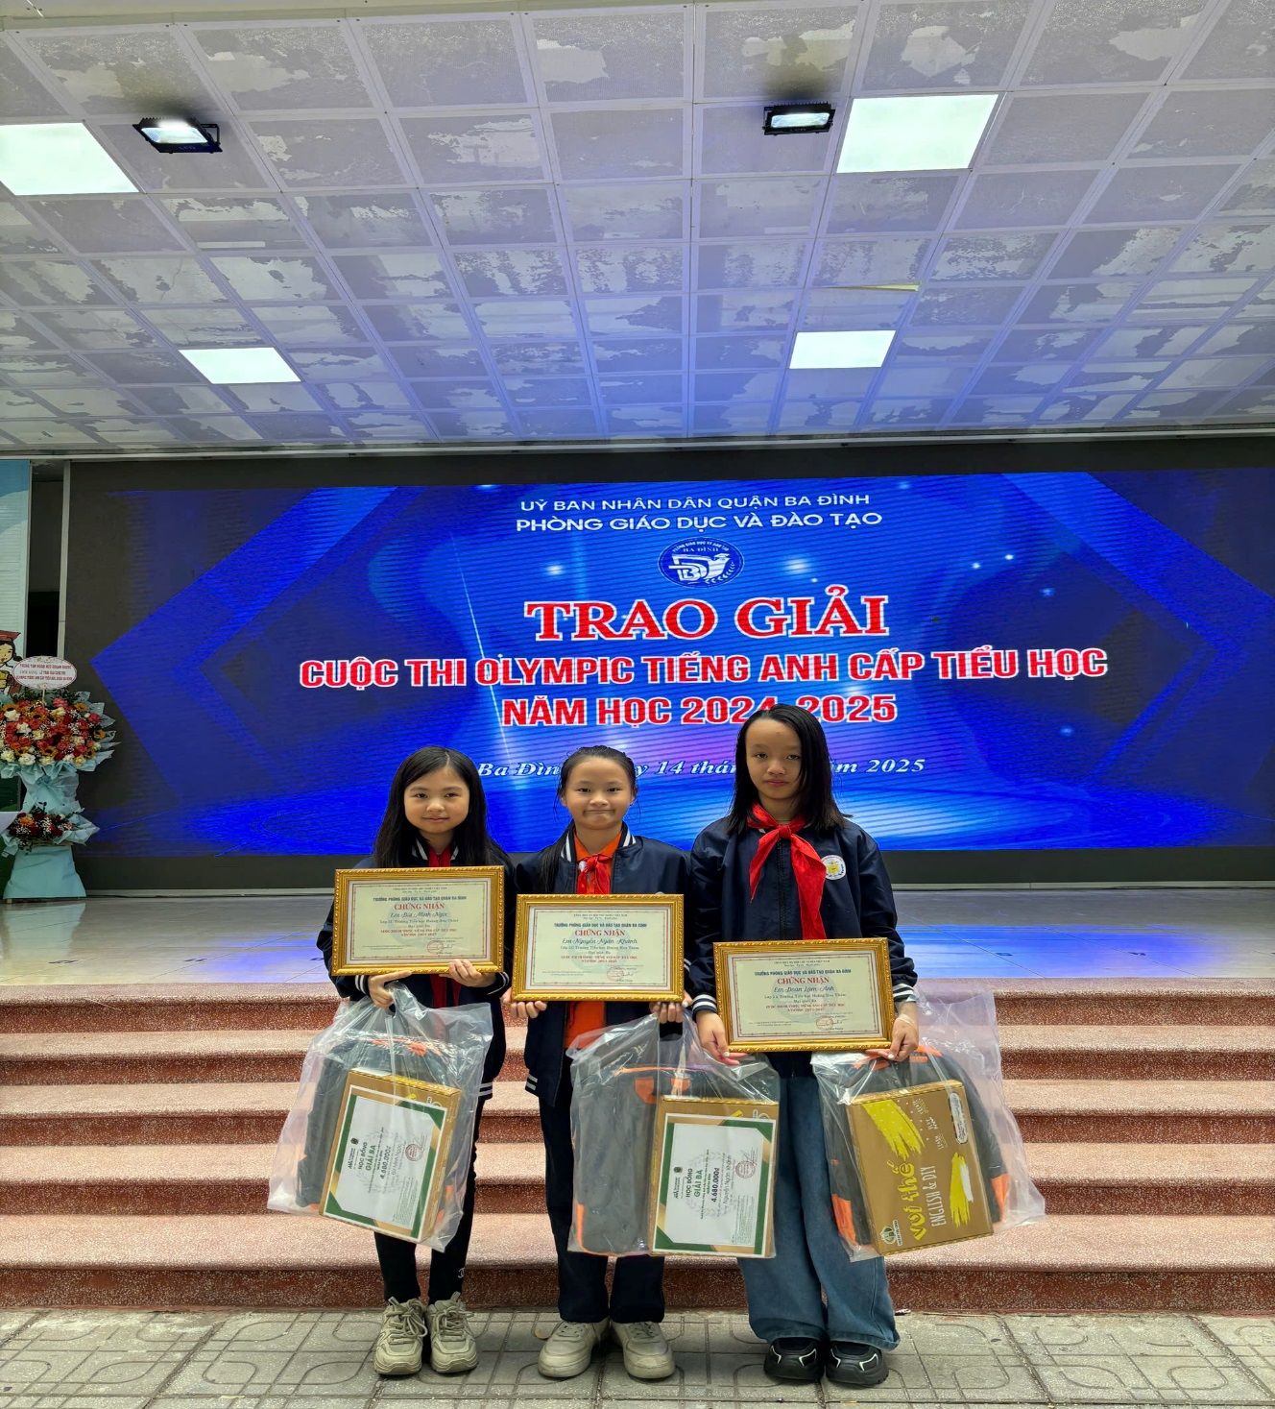

***Ngân Khánh Giải Ba Olympic Tiếng Anh cấp Quận.***

**Lớp trưởng đa tài**

Xinh xắn, nhanh nhẹn, hoạt bát, lễ phép là ấn tượng đầu tiên của các bạn khi tiếp xúc với em Ngân Khánh, học sinh lớp 5G, Trường Tiểu học Hoàng Hoa Thám. Trong suốt 5 năm học, Khánh luôn được thầy cô tin tưởng giao cho trọng trách lớp trưởng. Là “đầu tàu” của lớp, bạn luôn gương mẫu thực hiện các nội quy của nhà trường, lễ phép với các thầy cô, thường xuyên nhắc nhở các bạn trong lớp tham gia giữ gìn vệ sinh chung, chăm sóc, bảo vệ các công trình măng non của trường.

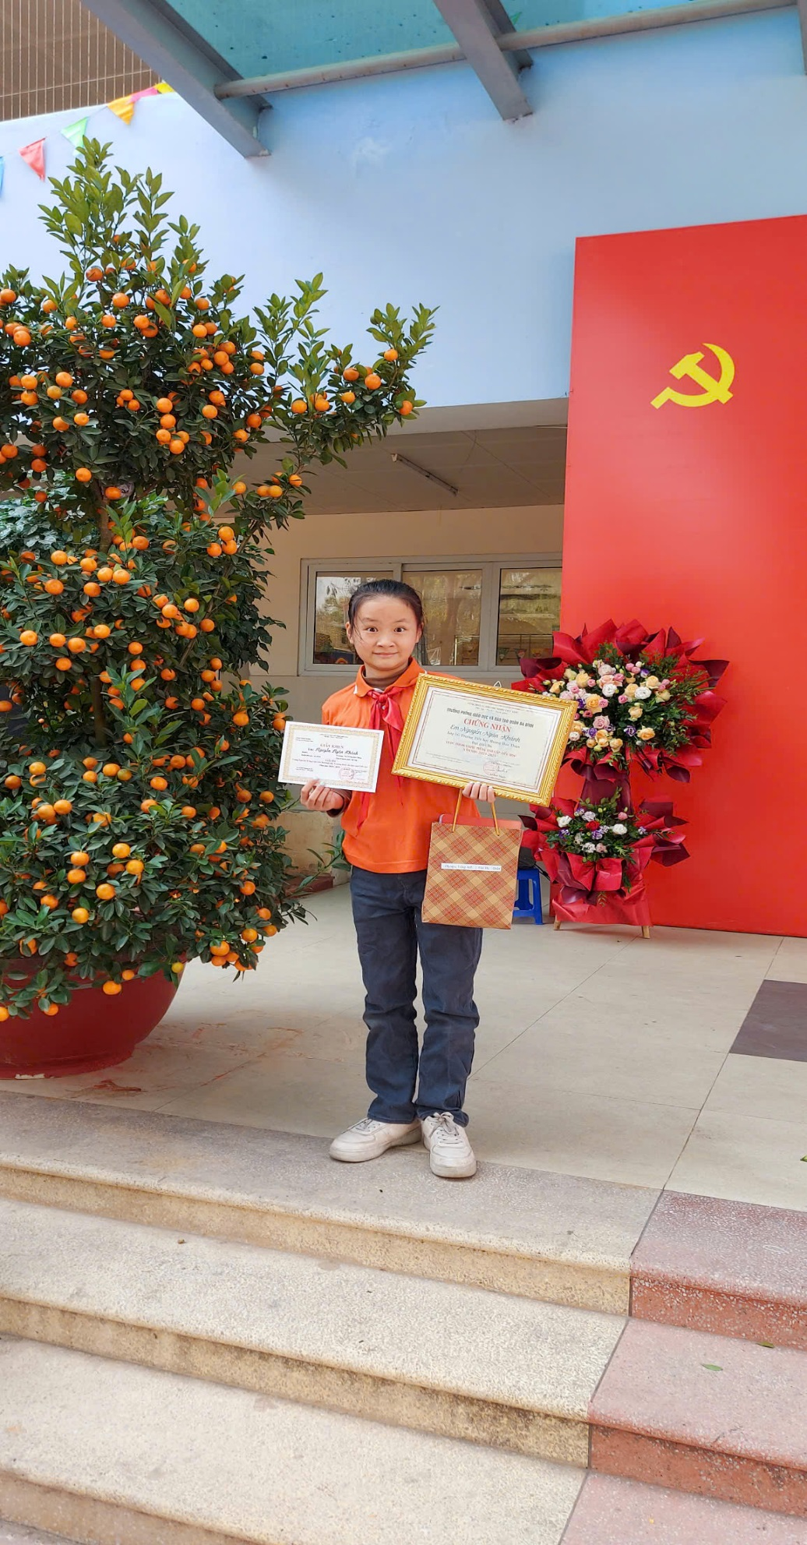

***Ngân Khánh đoạt giải Ba, cấp Quận Trạng Nguyên Tiếng Việt.***

Khi nhắc về học trò của mình cô giáo trẻ Trần Thanh Duyên - Giáo viên chủ nhiệm lớp 5G, Trường Tiểu học Hoàng Hoa Thám chia sẻ: “Với vai trò là lớp trưởng, Ngân Khánh quản lý lớp rất tốt. Em học giỏi đều tất cả các môn, trên lớp, em rất ngoan, chăm chú nghe giảng, tích cực giơ tay phát biểu ý kiến xây dựng bài, thường xuyên giúp đỡ các bạn. Đặc biệt, Thúy rất năng nổ, nhiệt tình tham gia các hoạt động do nhà trường phát động.”

Không chỉ học giỏi Ngân Khánh còn thường xuyên tham gia các hoạt động Đội và phong trào thiếu nhi do Liên đội Trường Tiểu học Hoàng Hoa Thám phát động. Khánh rất năng nổ, nhiệt tình tham gia các hoạt động như: Kể chuyện, vẽ tranh, giải toán qua mạng, làm thiệp tri ân thầy cô nhân ngày Nhà giáo Việt Nam 20/11. Đặc biệt, em rất có "duyên" với giải thưởng: Giải Ba Trạng Nguyên Tiếng Việt – cấp Quận, Giải ba Olympic Tiếng Anh cấp Quận – cấp Quận, giải Tài năng Tin học trẻ - cấp Quận, Giải Nhì Cờ Vua cấp trường,…”

**Nỗ lực "chinh phục" ước mơ**

Chia sẻ về niềm đam mê học Toán, Ngân Khánh cho biết: “Em rất thích học môn Toán, ngoài học trên lớp và làm bài tập của cô giáo cho thì về nhà em còn lên mạng để giải Toán hoặc nhờ cha mẹ ra đề để làm thêm. Mỗi khi làm bài thì em sẽ đọc đề thật kỹ, xác định xem đề bài yêu cầu những gì rồi giải, dù gặp bài khó thì em cũng không nản lòng, em sẽ cố gắng đến khi làm được. Về nhà, học cái gì không hiểu con sẽ nhờ mẹ giảng lại.”

Học bán trú tại trường, Khánh lên sẵn cho bản thân thời khóa biểu cụ thể về việc học tập, sinh hoạt của mình. Thời gian biểu giúp Khánh biết công việc tiếp theo mà bạn phải làm trong ngày là gì, từ đó, giúp bạn thực hiện mọi việc được thuận lợi và đạt kết quả tốt hơn.

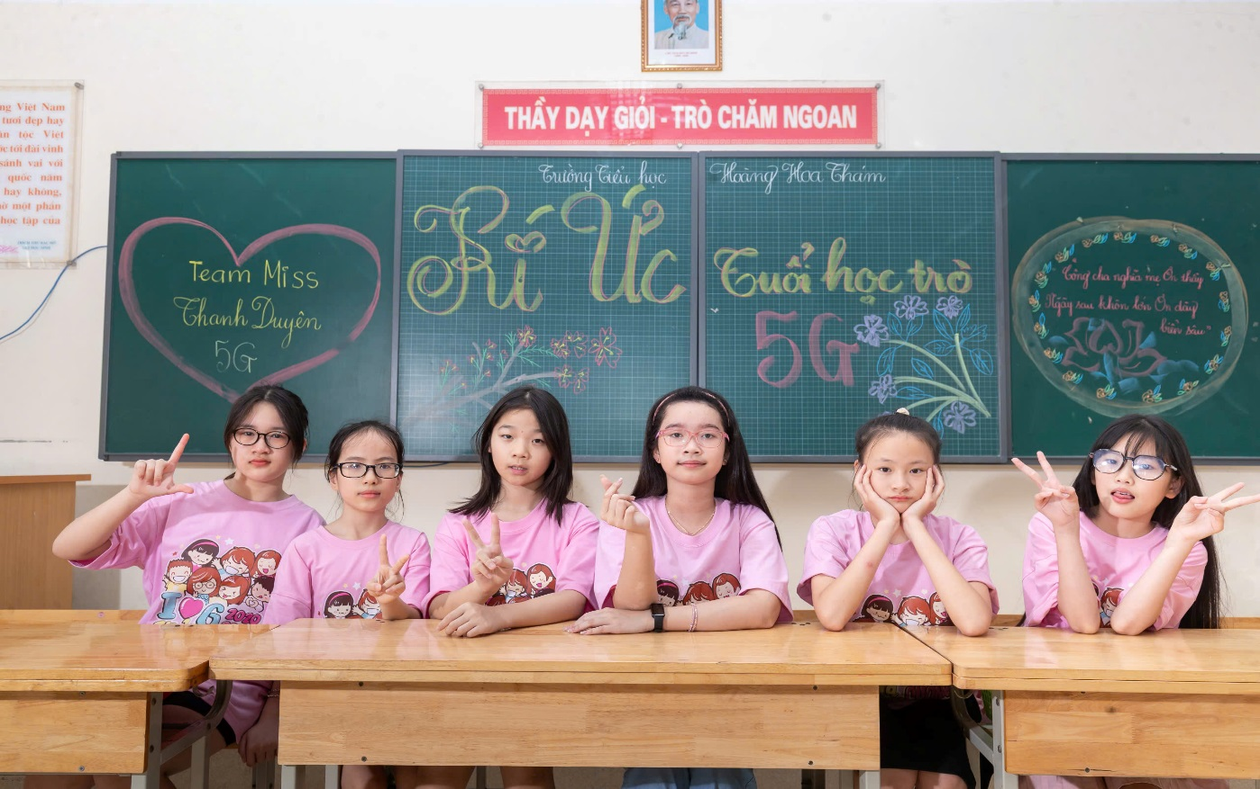

***Ngân Khánh cùng các bạn trong buổi Lễ tổng kết năm học 2024 – 2025***

Bật mí về châm ngôn sống của mình, Khánh nói: Em thích nhất câu tục ngữ “Lửa thử vàng, gian nan thử sức”. Trong cuộc sống, muốn thành công thì phải vượt qua những khó khăn, thử thách. Ước mơ lớn nhất của em là sau này trở thành nhà thiết kế thời trang, em muốn tạo ra được thật nhiều bộ trang phục đẹp cho mọi người. Để thực hiện ước mơ của mình em sẽ cố gắng học thật giỏi và trau dồi thêm kỹ năng vẽ”.

Có thể thấy, ngay từ khi còn nhỏ bạn Nguyễn Ngân Khánh đã lên kế hoạch và không ngừng nỗ lực cho việc “chinh phục” ước mơ của mình. Với những gì cô học trò lớp 5G này đã làm được em xứng đáng là tấm gương tiêu biểu để nhiều học sinh noi theo và học tập./.

***Tổ truyền thông khối 5***